**ÖFKE NEDİR?**

Öfke, istenmeyen sonuçlara ve karşılanmayan beklentilere verilen son derece doğal, evrensel ve insani bir tepkidir.

**ÖFKE HANGİ DURUMLARDA ORTAYA ÇIKAR?**

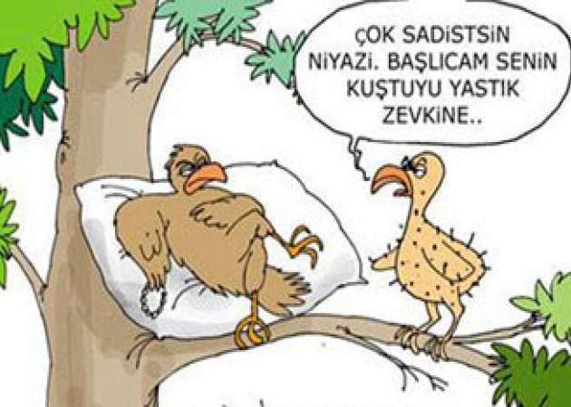

**1-** Birinin bize zarar verdiğini düşündüğümüzde

**2-** İsteklerimiz olmadığında

**3-** Beklemediğimiz bir sonuçla karşılaştığımızda

**4-** Beklentilerimizgerçekleşmediğinde

**5-** Anlaşılmadığımızı hissettiğimizde

**6-** Tehditaldığımızda

7- Kendimizi çıkmazda hissettiğimizde

**8-** Kişiliğimize saldırıldığında

**9-** Hayal Kırıklığına uğradığımızda öfke duygusu ortaya çıkar.

**ÖFKE DUYGUSU BERABERİNDE NELERİ GETİRİR?**

KIZGINLIK, HİDDET, NEFRET, İNTİKAM, DÜŞMANLIK, BAĞIRMA, KİN VE KAYGI DA GETİRİR.

**ÖFKENİN 5 BOYUTU**

**[](https://www.google.com.tr/imgres?imgurl=http://us.123rf.com/450wm/stevanovicigor/stevanovicigor1404/stevanovicigor140400031/27334750-kafas%C4%B1na-ve-k%C4%B1zg%C4%B1n-y%C3%BCz-doodle-%C3%A7izimi-%C3%BCzerinde-karton-kutu-ile-adam.-bir-m%C3%BCcadele-ba%C5%9Flayan-%C3%B6.jpg&imgrefurl=http://m.123rf.com/tr/photo-27334750_kafas%C4%B1na-ve-k%C4%B1zg%C4%B1n-y%C3%BCz-doodle-%C3%A7izimi-%C3%BCzerinde-karton-kutu-ile-adam.-bir-m%C3%BCcadele-ba%C5%9Flayan-%C3%B6.html&docid=0bplw2wTKJfx_M&tbnid=i2luClTMK4-bIM:&w=1350&h=900&itg=1&hl=tr&bih=632&biw=1366&ved=0ahUKEwjsuMaT-rHMAhURb5oKHem3D5wQMwhmKCwwLA&iact=mrc&uact=8)Biliş:** O andaki düşüncelerimizdir.

**Duygu:** Öfkenin yol açtığı fiziksel uyarılmadır.

**İletişim:** Öfkemizi çevremizdekilere yansıtma biçimimizdir.

**Etkileniş:** Öfkeli olduğumuzda hayatı algılayış biçimimizdir.

**Davranış:** Öfkeli olduğumuzda sergilediğimiz davranışlardır.

**ÖFKE NORMAL BİR DUYGUDUR**

j0232446Öfke duygusu, tıpkı diğer duygular gibi normal bir duygudur. Normal olmayan ise, öfke duygusunu saldırganca ifade etmektir. Yapmamız gereken en önemli şey, öfke duygusuna kapıldığımızda, onu uygun şekilde yaşayabilmek ve yansıtabilmektir.



**ÖFKENİZİ NASIL YANSITIYORSUNUZ?**

***Herkes öfkelenebilir. Bu kolaydır. Ne var ki; doğru insana, doğru derecede, doğru zamanda, doğru maksatla ve doğru biçimde öfkelenmek… İşte bu zordur.***

***ARISTO***

**ÖFKELENDİĞİMİZDE NE *YAPMAMALIYIZ ?!!***

- Öfkeyi yok saymamalıyız.

- Öfkeyi başkasına aktarmamalıyız.

- Öfkeyi saldırganca ortaya koymamalıyız.

-Öfkeyi pasif davranışlarla ortaya koymamalıyız.

- Öfkeyi kendimize yöneltmemeliyiz.

**ÖFKE DUYGUSUNU YOK EDEMEYİZ;**

**ANCAK TEPKİLERİMİZİ KONTROL EDEREK ONLARIN BİZİ MUTSUZ ETMESİNİ ÖNLEYEBİLİRİZ.**

**PEKİ NASIL?**

**1- Tebdil-i Mekanda Ferahlık Vardır:**

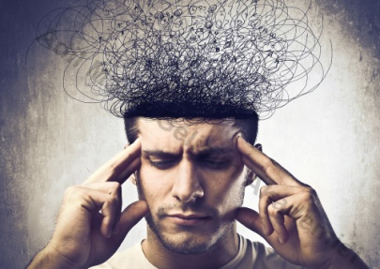Öfkelendiğimiz zaman, ortam değiştirmek, yapılabilecek önemli davranışlardan biridir. Bu basit davranış; öfke kaynağından uzaklaşmamızı sağlayarak, gerginliğimizi azaltmak ve bu duygumuzla çalışmak için bizi hazır hale getirecektir.

**2- Güvenli Sığınak:**

[](http://www.google.com.tr/url?sa=i&rct=j&q=&esrc=s&source=images&cd=&cad=rja&uact=8&ved=0ahUKEwj-ue-w_rHMAhWIIJoKHaXFAnQQjRwIBw&url=http://leydisherlock.com/huzur/&bvm=bv.120853415,d.bGs&psig=AFQjCNGw4MmZigw7eaFTrhqJL0cl8gG_oA&ust=1461955371527357)Gözlerimizi kapatıp, kendimizi en huzurlu ve en güvende hissettiğimiz yeri düşünerek; kaslarımızdaki gerginliği azaltmaya çalışmalıyız. Bu uygulama, günlük hayatta karşılaşacağımız bir çok olumsuz duygu karşısında, rahatlıkla kullanabileceğimiz bir tür gevşeme egzersizidir. Bu egzersizin amacı, öfkemizin fizyolojik belirtilerini fark edip, vücudumuzda sebep olduğu gerginliği ortadan kaldırarak, düşünme tarzımıza odaklanmamız için bizi hazırlayacaktır.

**3- Düşünme Tarzını Fark Et:**

Çatışma anında her iki taraf, kendini haklı görme eğilimindedir. Gözden kaçırılan en önemli husus ise, öfkeye sebep olan durumun doğru olarak algılanıp algılanmadığıdır. Çok sık karşılaşılan bir durum, öfke oluştuğu andan itibaren her iki tarafın da bu duyguya odaklanması, farklı düşünce yolları üretemeyecek duruma gelmesidir. Bu nedenle, öfkelenmeden önce en son neler düşündüğünüzü hatırlıyor musunuz? sorusunu cevaplayarak işe başlamalıyız. Daha sonra, düşünce kalıplarımızın neler olduğunu bulmalıyız.

**4- Düşünme Tarzını Değiştir:**

Bu işleme ise, karşımızdaki kişinin neye öfkelenmiş olabileceğini ve bunda payımız olup olmadığını düşünerek başlayabiliriz. Çünkü sahip olduğumuz düşünce kalıplarının bazıları doğru, bazıları ise çarpıtmış olduğumuz düşüncelerdir (Karşıdakini etiketleme, suçlama, ya hep ya hiççilik). Tespit etmiş olduğumuz bu kalıpların yerine daha gerçekçi daha doğru (işe yarar) düşünceler üretmeyi içermektedir. Bu çalışma bizim diğer insanların olumlu yönlerini görmemizi sağlayacak ve küçük detaylara odaklanmamız yerine resmin tamamına bakmamıza yardımcı olacaktır.

**5- Değişim şartsa, hemen başla:**

Son olarak öfkeye neden olan düşüncelerinizi belirledikten sonra her gün için daha gerçekçi ve doğru düşünceler geliştirin. Çarpıtılmış düşünce kalıplarınız yerine doğru ve gerçekçi düşünce kalıpları koymanız zor bir durumla karşılaştığınız da öfkelenmenizi kontrol altına almaya yardımcı olacaktır.